ГБОУ РО Новошахтинская школа-интернат

Отчет по теме самообразования:

«Формирование активной гражданской позиции воспитанников средствами патриотического воспитания»

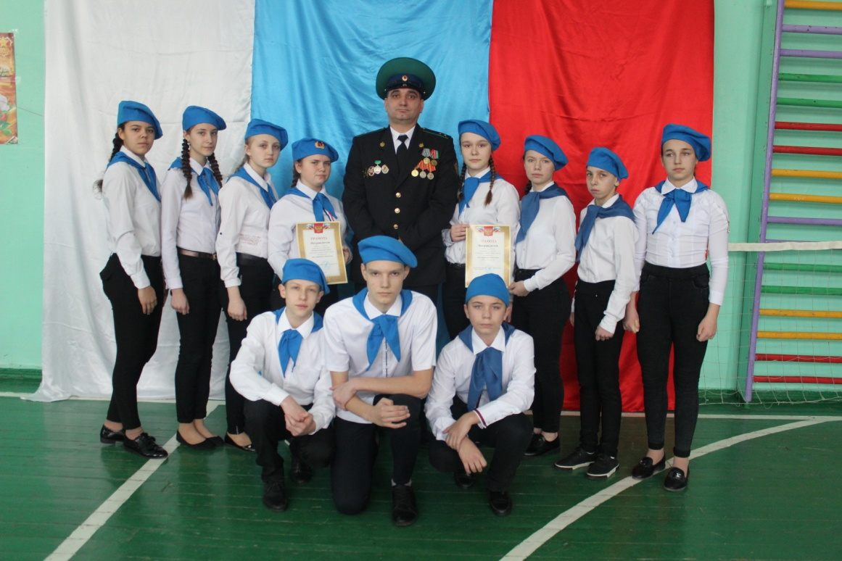

Воспитатель 8 класса
Фёдорова Нина Владимировна

2018-2019 у.год
Тема по самообразованию: «Формирование активной гражданской позиции воспитанников средствами патриотического воспитания»
Защита Отечества является долгом и обязанностью его граждан. Высшее проявление его – гражданский, патриотический долг перед Отечеством. В деле патриотического воспитания детей и молодежи главной задачей является формирование у подрастающего поколения любви к Отчизне, чувства гордости за ее героев и историческое прошлое.
Несомненно, что первые сведения о героическом прошлом страны и ее народа ребенок получает в семье и в школе. Велико значение реальных встреч с участниками исторических событий, посещение исторических музеев, проведение экскурсий. Именно поэтому мы проводим традиционные «уроки мужества», смотрим кинофильмы о войне. К нам в гости приходят ветераны войны и труда, которые вспоминают товарищей, рассказывают о своем участии в боевых операциях, о доблестном труде в тылу.
Цель военно-патриотического воспитания:
* создание условий для развития личности, обладающей важнейшими качествами гражданина – патриота своего Отечества и способной успешно выполнять гражданские обязанности в мирное и военное время.
Задачи:
Формирование патриотических чувств и сознания граждан:
- на основе исторических ценностей и роль России в судьбах мира, сохранение и развитие чувства гордости за свою страну;
- воспитание личности гражданина – патриота своей Родины, способного встать на защиту интересов страны;
-формирование комплексов нормативного, правового и организационно-методического обеспечения функционирования воспитательной работы по патриотическому воспитанию обучающихся.
Воспитание патриотов – наша стержневая задача. Падение духовно- нравственных ценностей, дефицит патриотических чувств у значительной части граждан и, особенно, у молодежи – характерные и тревожащие особенности современного государства. В настоящее время государству необходимо воспитывать патриотов, способных вывести страну из экономического и нравственного кризиса, защищать Россию от любого нашествия извне и любых проявлений терроризма. Поэтому патриотическое воспитание должно играть одну из важных ролей в воспитании подрастающего поколения. Патриотическое воспитание не только воспитание любви к Родине, но и вера в себя, в собственные силы, вера в великие традиции наших отцов и дедов. Это воспитание любви к каждому уголку и к каждому гражданину нашей многонациональной страны.
Работая с темой по патриотическому воспитанию, я провожу внеурочные мероприятия, дети участвуют в мероприятиях школы, различных конкурсах, викторинах, олимпиадах. Наша школа принимает активное участие по военно-патриотическому воспитанию. Каждый год 23 февраля и 8 мая мы с классным руководителем проводим традиционные уроки мужества, участвуем в Смотре строя и песни, концерте, посвященном Дню Победы, конкурсах муниципального уровня, спартакиадах и др.
Рождественские встречи – январь 2019г. - Глотова А.- 1место
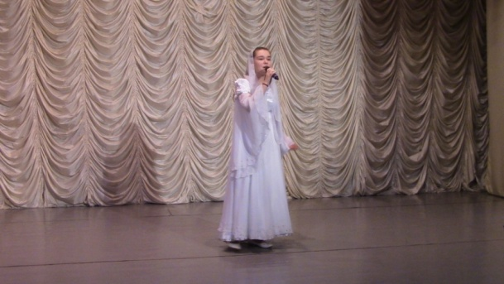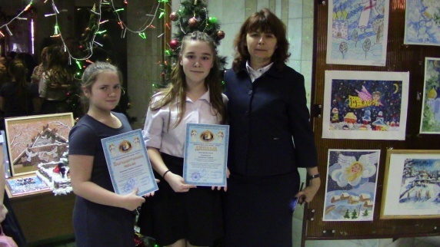
Открытый городской фестиваль православной культуры – 1 место
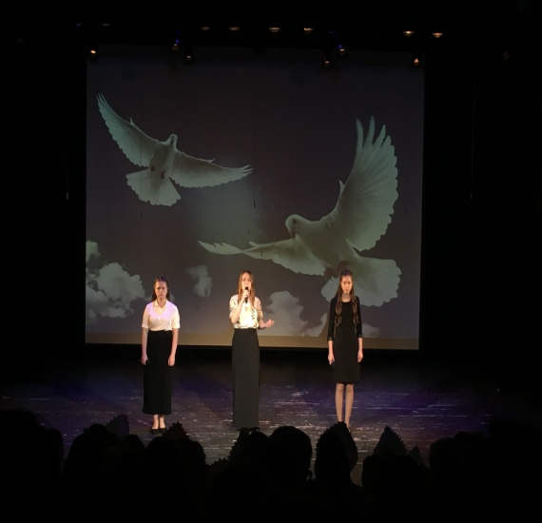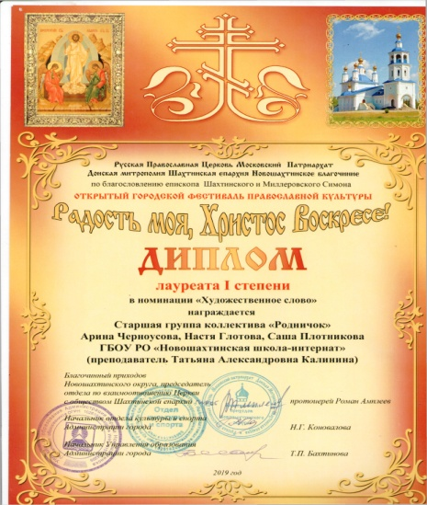
Смотр строя и песни 2019 год
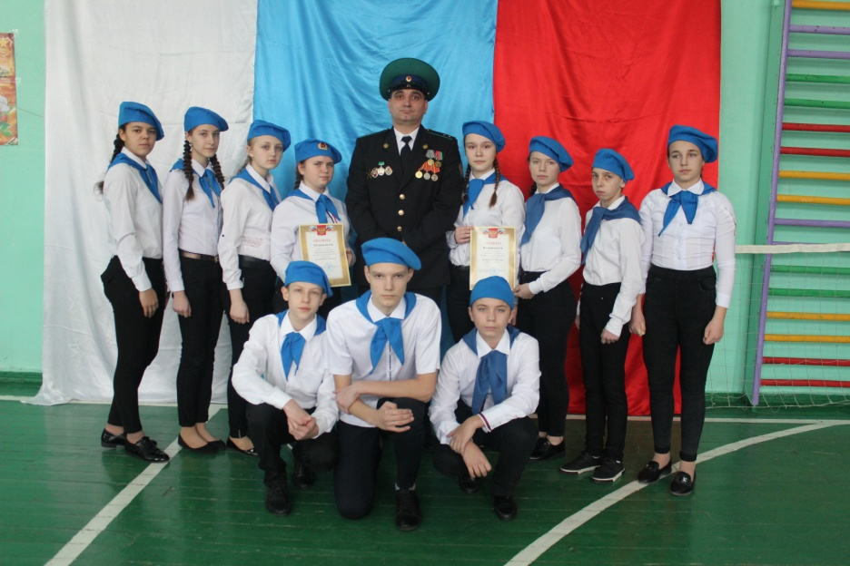
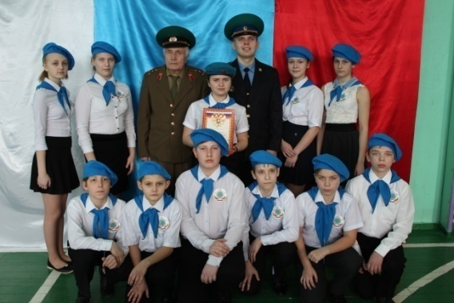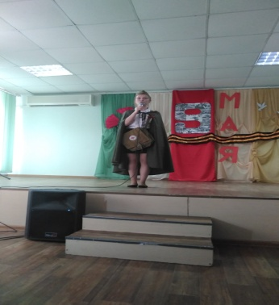
Смотр строя и песни 2018 год 9 мая 2018г

Смотр строя и песни:
2017 г. 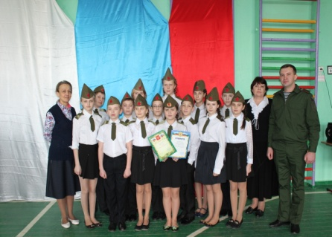 2016 г. 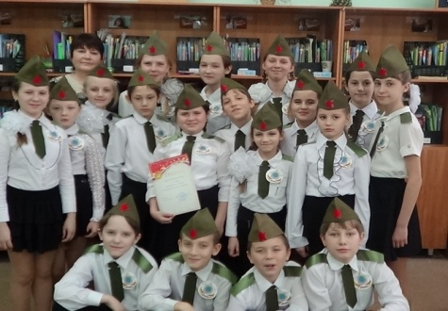

Направления деятельности:
- познакомить воспитанников с творчеством советских поэтов, писателей, воевавших на фронтах ВОВ; посещать ветеранов войны, поздравлять их с праздниками, оказывать посильную помощь; подготовка и проведение школьных мероприятий; продолжить поиск материалов о героях; в течение года посещать музеи, выставки, памятные места; - создать творческий отчет о проделанной работе, используя сайт школы, презентации; - обобщение и распространение передового педагогического опыта педагогов по патриотическому воспитанию; Реализация системы программных мероприятий патриотической направленности и оценка их эффективности.
Актуальные проблемы патриотического воспитания и основные направления их решения.
В основу моей темы положены проблемы, связанные с разрешением противоречий возникшими между пропагандой «западных ценностей» и необходимостью возрождения авторитета армии, государства и понимание роли и места в жизни общества и Отечества. Этому во многом способствуют такие явления как экономическая дезинтеграция, социальная дифференциация общества, девальвация духовных ценностей. Кроме этого снижение воспитательного воздействия; насаждение культа вседозволенности, насилия и жестокости в средствах массовой информации. Необходимо воспитывать чувство патриотизма во время проведения школьных мероприятий, чтобы они становились для нас важнейшей духовной и социальной ценностью укрепляющей основы общества.
Работа по основным направлениям системы патриотического воспитания поможет:
*Повысить патриотическое сознание, нравственные и этические ориентиры;
*Раскрыть понимание истинного значения интернационализма;
* Остановить широкое распространение в общественном сознании равнодушия, эгоизма, цинизма, агрессии;
*Проявить устойчивую тенденцию повышения престижа военной службы в Вооруженных Силах РФ.
В настоящих условиях становления системы патриотического воспитания необходимо рассматривать, как объединяющее начало, фактор взаимодействия детского и молодежного движения, администрации школы, детской организации, как основу патриотического воспитания школьников. Основными направлениями дальнейшего развития системы патриотического воспитания в моем классе остаются:
1. Создание законов патриотического направления в классе;
2. Совершенствование деятельности педагогов класса;
3. Информационная и просветительская деятельность в области патриотического воспитания воспитанников;
4. Координация деятельности классного самоуправления в интересах воспитанников.
Эффективность в реализации своей работы вижу в следующем:
*Повышение качества и количества мероприятий по организации и проведению патриотической работы с воспитанниками; *Формирование гражданской грамотности воспитанников; *Внедрение новых форм работы в повышении эффективности патриотической работы; *Обеспечении духовно-нравственного единства в классе, снижении степени идеологического противостояния, возрождении духовных ценностей воспитанников; *Развитие толерантности и сохранение славных боевых и трудовых традиций нашей области; *Улучшение условий для формирования патриотических чувств; *Привлечение подростков групп «риска» к общественным мероприятиям патриотической направленности и как следствие снижение числа воспитанников, совершивших правонарушения; *Повышение уровня воспитанности и нравственности воспитанников; *Участие в исследовательско-поисковых работах воспитанников; *Привлечение моих воспитанников к систематической патриотической работе в школе.
Патриотическое воспитание – это дифференцированный процесс, с учетом возрастных особенностей обучающихся, это совместные усилия школы, семьи, общественных организаций.
За долгие годы работы в училище и школе – интернате мною накоплен значительный опыт работы по формированию у воспитанников активной гражданской позиции, патриотических чувств и убеждений, стимулирующих эмоционально-образную, нравственно- эстетическую, патриотическую и творческую активность. Важно, чтобы патриотические взгляды и убеждения стали нормой, основным принципом поведения воспитанников в повседневной жизни, это формирование у подростков социально-психологических качеств, навыков и умений, необходимых человеку и определяемых понятием «патриот».
Патриот-это человек, который горячо любит свою Родину, учится и трудится на ее благо, приумножая ее богатства, а если понадобится, должен встать на ее защиту.
Особую значимость при решении задач патриотического воспитания имеет тесный контакт с семьей воспитанника. Помощь родителей или совместная деятельность вызывает у ребят чувство гордости, способствует развитию эмоций воспитанника, его социальной восприимчивости.
Каждый год мы выезжаем на экскурсии с целью расширения кругозора своих воспитанников, посещения городского музея.
Прошлое не исчезает бесследно, оно пробивается в настоящее, оставляя тысячи свидетельств своего существования в виде памятников, стендов, которые хранят и пропагандируют музеи.
Музей обладает огромным образовательно-воспитательным потенциалом, т.к. он сохраняет и экспонирует подлинные исторические документы.
Основные методы работы:
1. Встречи с Ветеранами Великой Отечественной войны и локальных войн. 2. Экскурсии по музейным выставкам. 3. Разработка и проведение мероприятий на тему патриотизма 4.Участие в тематических конкурсах, олимпиадах, проведение уроков мужества, посвященных памятным датам, проведение мероприятий.
В процессе реализации моей работы по формированию активной гражданско-патриотической воспитанности у моих воспитанников должны быть сформированы следующие качества личности:
- активная гражданская позиция и развитие творческих способностей - чувство патриотизма, верности Родине, и готовности служения Отечеству - духовность, нравственность, личная и общественная ответственность - обогащение содержания патриотического воспитания - активная гражданская позиция и патриотическое сознание, как основа личности гражданина России.
Воспитанники класса являются членами детского органа самоуправления, выполняют обязанности и берут на себя ответственность за организацию внеклассных мероприятий в школе. Выполняют обязанности президента, министров правительства детской организации. Они работают, организуют работу по благоустройству и озеленению школы.
Ребята занимаются в спортивных секциях, принимают активное участие во всех спортивных и культурных мероприятиях. Они являются членами сборной по волейболу, настольному теннису, шашкам и шахматам, футболу.
Здоровая личность должна быть здорова физически и духовно.
- Все воспитанники класса посещают кружки и секции (футбол, волейбол, баскетбол, теннис, легкая атлетика, шахматы, фитнес, студия «Батик», «Компьютерная графика», ОПК, ОПД)
- «Здоровое питание»- конкурс плакатов
- Школьные соревнования по стрельбе и бегу
- 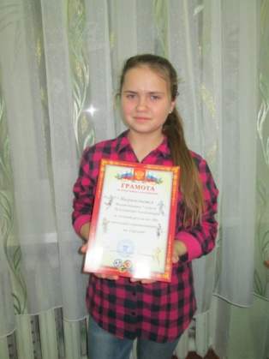 Плотникова Александра- Диплом 1 м.
- Областная спартакиада г.Шахты (призовые места)
- Областная финальная спартакиада (Чертково-футбол )
- Спортивно - креативный марафон «Со спортом по жизни» (школьный, Черноусова А., Кузнецов А.)
- Дети участвовали во всех школьных мероприятиях.
- Участие в акциях школы: «1 октября – День пожилых людей»
(Глотова А., Плотникова А., Серенко К.)

Участие в акциях школы:
1)Возложение цветов на 9 мая 2.« Посещение ветеранов ВОВ
- Черноусова Арина

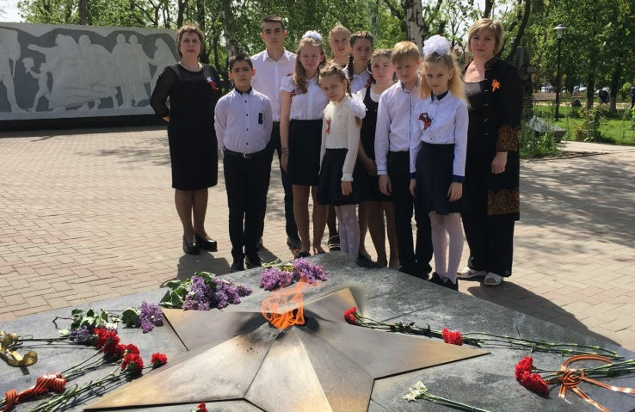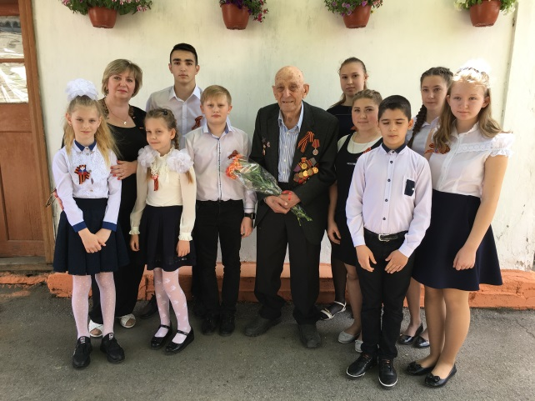
Посещение семей-юбиляров на День семьи 2019г.
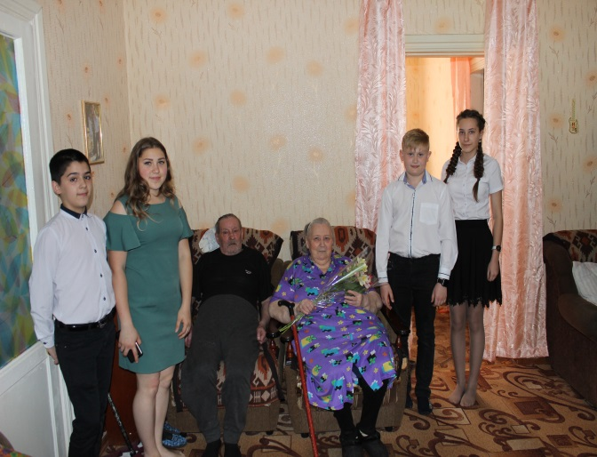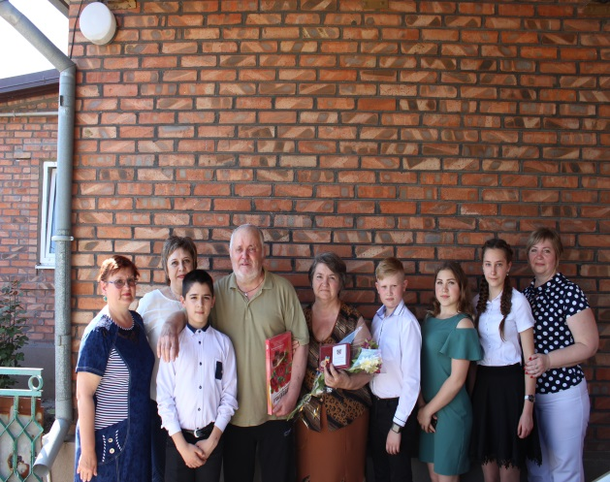
Экскурсия в ЮФУ к 9 мая
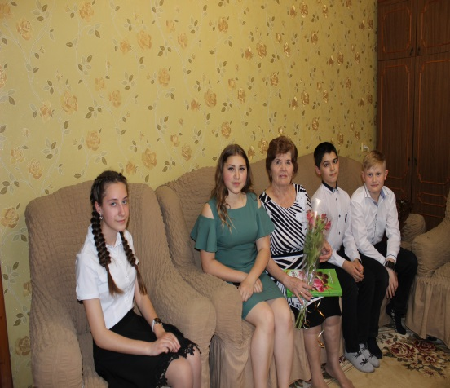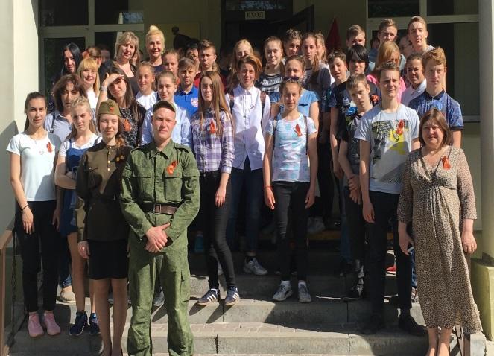

Посещение библиотечных уроков
«Кем быть, каким быть?» Конкурс «Ученик 2019 года»
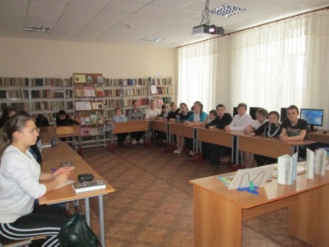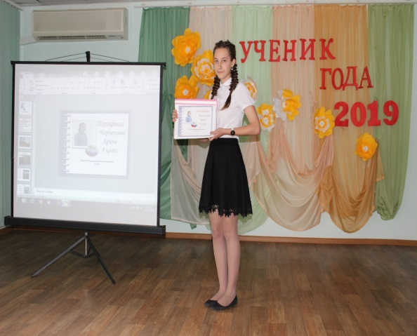
Участие в онлайн - конкурсах, олимпиадах и викторинах:
Работа в 1 полугодии 8 класса
Гражданско-патриотическое воспитание | «Патриот»  «Мой успех»  Интеллект»  Педагогика 21 век  «Знанио»  «Твори, участвуй, побеждай!» | «Я – гражданин России»  Историческая викторина  «Россия – Родина моя»  «Я – гражданин России!»  1.«День снятия блокады Ленинграда»  2.«Дарите миру доброту»  «Войны священные страницы» | Глотова А.  Черноусова А.  Журавлёв Н.  Серенко К.  Журавлёв Н.  Рашевская В.  Парасоцкий М.  Черноусова А  Плотникова А. | 22.08.18г  23.08.18г  13.10.18г  13.10.18г  19.12.18г  19.12.18г  19.12.18г  25.09.18г  22.12.18г | 1 место  1 место  1степени  Победител 1м  1 место  2 место  2 место  2 место  Победитель 1м

3 четверть 2018-2019 учебного года
( воспитанники)
Направления работы | Название сайта | Название мероприятий | Фамилия, имя | Дата | Диплом (место)
Гражданско-патриотическое воспитание | Золотая рыбка  Золотая рыбка  Патриот  Твори, участвуй, побеждай!  Инфоурок  Знанио  Лидер  «Русская матрешка» | «Патриоты России» (всер.конкурс)  Рисунок «Донской казак» (всер.конкурс)  «Белоствольная березка – символ Родины моей» (олимпиада)  «А ну-ка, мальчики!» (викторина)  «Россия – Родина моя» (мириады открытий)  - «Научные открытия и изобретения» (викторина)  «Россия – Родина моя» (викторина)  «Что мы знаем о войне» (олимпиада) | 8 класс  Журавлев Н.  Журавлев Н.  Кузнецов А.  Кожевникова  Рашевская В.  Парасоцкий  Романов Н. | 13.01.19г  4.01.19г  2.01.19г  20.01.19г  31.01.19г  23.02.19г  24.03.19г  24.03.19г | 1место  3степени  1место  1место  Сертификат  Серт.1место  1место  1место

Конкурс - Коллаж «Город - герой Севастополь»
№1 №2
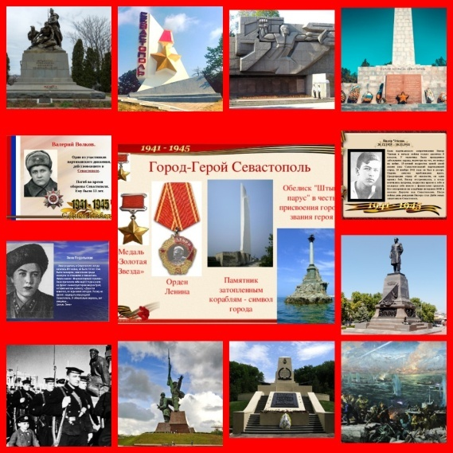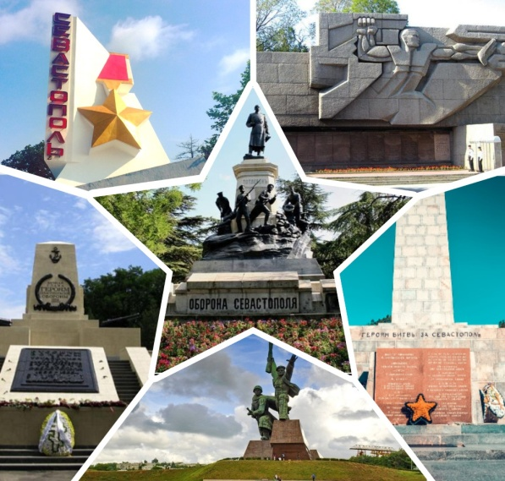
Коллективные творческие дела сплачивают коллектив, позволяют решать весь комплекс задач воспитания.
Результаты учебной и воспитательной деятельности:
*1-2 четверть – «Лучший класс»
*4 четверть – «Лучший класс 2018-2019 года» - стремимся к результату
*«Ученик года 2019» - Черноусова Арина
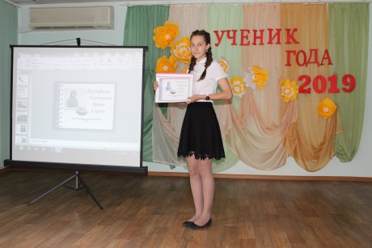
*«Смотр строя и песни» - 1 место
*«Рождественские чтения» победа «Гран - при» (Глотова А.)
* «Открытый городской фестиваль православной культуры «Радость моя, Христос Воскресе!» - 1 место (Черноусова А., Глотова А., Плотникова А.)
* «Живая классика» 2019г - участие в районном этапе всероссийского конкурса юных чтецов - Диплом, Глотова А.
*«А ну-ка, парни»
*«А ну-ка, девушки»
*«О сколько нам открытий чудных готовит просвещенья дух»
*Конкурс плакатов, «Коррупции – нет!»
*Участие в акциях школы: «День пожилого человека», «Посещение ветеранов», «Возложение цветов на 9 мая», «Посещение семей на «День семьи»
*Экскурсия в ЮФУ и Глория Джинс (профориентация)
* Экскурсии в музей г.Ростова на Дону «Династия Романовых», «Выставка картин», «Посещение городского музея», посещение Логопарка г.Каменск
* Посещение драм-театра («Ася», «Тень», «Маленький принц», документальный фильм о ВОВ)
*Участие в школьных спортивных соревнованиях, «Школа выживания» - победа 1 место (Романов Н., Кожевникова С.)
*Участие девушек 8 класса «Дончанка» в спортивных соревнованиях п.Чертково – Приз им.Лоскутова
* Участие в конкурс-коллаж «Город-герой Севастополь»
*Участие в олимпиадах и конкурсах с учителями и воспитателем.
Подготовлены и проведены воспитательские часы по патриотическому направлению:
Об этом нельзя забывать; Блокадный Ленинград; Семья это то, что с тобою всегда; В лабиринте прав и обязанностей; 9 декабря - День Героев Отечества; Профессия - защищать Родину; 4 ноября - День народного единства; 12 декабря – День Конституции; Берегите здоровье, Сто дорог, одна твоя; День космонавтики; Победе посвящается; День семьи.

Просмотр художественных фильмов:
- «Крик тишины» (о детях блокадного Ленинграда)
- «Жила была девочка» (о детях блокадного Ленинграда)
Участие в онлайн - конкурсах, олимпиадах и викторинах:
Работа в 1 полугодии 8 класса
Гражданско-патриотическое воспитание | «Патриот»  «Мой успех»  Интеллект»  Педагогика 21 век  «Знанио»  «Твори, участвуй, побеждай!» | «Я – гражданин России»  Историческая викторина  «Россия – Родина моя»  «Я – гражданин России!»  1.«День снятия блокады Ленинграда»  2.«Дарите миру доброту»  «Войны священные страницы» | Глотова А.  Черноусова А.  Журавлёв Н.  Серенко К.  Журавлёв Н.  Рашевская В.  Парасоцкий М.  Черноусова А.  Плотникова А. | 22.08.18г  23.08.18г  13.10.18г  13.10.18г  19.12.18г  19.12.18г  19.12.18г  25.09.18г  22.12.18г | 1 место  1 место  1место  Побед. 1м  1 место  2 место  2 место  2 место  Побед. 1м

3 четверть 2018-2019 учебного года
( воспитанники)
Направления работы | Название сайта | Название мероприятий | Фамилия, имя | Дата | Диплом (место)
Гражданско-патриотическое воспитание | Золотая рыбка  Золотая рыбка  Патриот  Твори, участвуй, побеждай!  Инфоурок  Знанио  Лидер  «Русская матрешка» | «Патриоты России» (всер.конкурс)  Рисунок «Донской казак» (всер.конкурс)  «Белоствольная березка – символ Родины моей» (олимпиада)  «А ну-ка, мальчики!» (викторина)  «Россия – Родина моя» (мириады открытий)  «Научные открытия и изобретения» (викторина)  «Россия – Родина моя» (викторина)  «Что мы знаем о войне» (олимпиада) | 8 класс  Журавлев Н.  Журавлев Н.  Кузнецов А.  Кожевникова  Рашевская В.  Парасоцкий  Романов Н. | 13.01.19г  4.01.19г  2.01.19г  20.01.19г  31.01.19г  23.02.19  24.03.19г  24.03.19г | 1место  3степени  1место  1место  Сертификат  Серт.1мест  1место  1место

4 четверть 2018-2019 учебного года
( воспитанники)

Направления работы | Название сайта | Название мероприятий | Фамилия, имя | Дата | Диплом (место)
Гражданско-патриотическое воспитание | Видеоуроки  Интолимп | «Поклонимся Великим тем годам» -межд.викторина  «Космическое приключение»-межд.олимпиада | Черноусова А  Черноусова А | 14.05.19г  3.05.19г | 1 место  2 место

Результат работы:
- налажена стабильная работа органа классного самоуправления;
- созданы условия для реализации программы гражданско-патриотического воспитания;
- сформировано чувство ответственности и гордости за свой класс, свою школу;
- смоделирована и активно внедряется система внеурочной деятельности класса,
- достигнуто взаимодействие воспитателя, классного руководителя и педагогов с родителями, налажено сотрудничество и сотворчество;
- повышена общая культура воспитания;
- Анализ уровня воспитанности в 8 классе за 2018-2019у.год показал повышение уровня патриотизма, ответственности, вежливости, бережливости, активности, коллективизма.
Мое участие в конкурсах, тестировании, олимпиадах, викторинах:
*Всероссийский конкурс «Организация здоровьесозидающего пространства во внеурочной деятельности»
*VII Всероссийский пед.конкурс «ФГОСОБРазование»
*Международный конкурс для педагогов «Внеурочная деятельность в соответствии с ФГОС»
*Всероссийская олимпиада «Подари знание» «Основы здорового образа жизни»
*Региональная викторина «Внеурочная деятельность в соответствии с ФГОС»
*«Завуч» Региональный конкурс «Лучший учитель»
*Интернет – тестирование «Формы воспитания»
*Региональное тестирование «Взаимодействие педагогов и родителей»
Всероссийский конкурс Блиц-олимпиада «Самый классный -классный»
Проведены диагностики по теме самообразования:
- «Гражданственность и патриотизм»
- « Уровень нравственной воспитанности»
- « Изучение межличностных отношений в 8 классе»
- « Успешность ученического самоуправления в классе»

Результат самообразования:
- Повышение качества воспитания.
- Разработка новых форм, методов и приемов воспитания мероприятий, направленных на патриотизм и любовь к своей родине.
- Выступления на заседаниях МО и педсоветах.
- Разработка дидактического материала в помощь воспитателю.
- Разработка и проведение внеклассных мероприятий.
Вывод: Легко любить и гордиться большой страной, победами в сражениях. Труднее любить свою деревню, маленький городок. И наша задача – найти там, где ты живёшь то, чем можно гордиться. А это и есть патриотической воспитание.

